**Titre : La table de multiplication et de division par 2.**

**Compétence visée :** Nombres et opérations : organiser les nombres par famille : trier, classer des nombres naturels, en fonction de la situation déterminer les diviseurs ou les multiples des nombres (955)

**Compétences sollicitées :**

Mathématiques : Nombres et opérations : compter, dénombrer, classer : situer les nombres naturels (dans N) : repérer et situer des nombres sur une droite graduée (912)

Repérer des multiples d’un nombre sur la droite orientée et graduée dans la limite des comptages (915)

**Références aux socles de compétences :**

Mathématiques : les nombres : organiser les nombres par familles : créer des familles de nombres à partir d’une propriété donnée (multiples de, diviseurs de…).

**Dispositif pédagogique :**

Travail individuel

Travail par groupe de 2

Échange collectif

**Cycle 3**

**Matériel :**

1 jeu sur la table de 2 pour deux enfants

Cahier de brouillon

Exercices sur feuille

Feuille d’évaluation.

**Déroulement :**

Annonce de l’objectif : construire une famille de nombres : la table de multiplication et de division de 2.

* À la fin de l’activité, les enfants connaitront la table de multiplication et de division de 2 par cœur.

Arrivée de l’activité : Après avoir vu les nombres pairs et le tapis de 100 avec 2 X 50. La table de 2 est la continuité de créer la table de 2.

**La phase du jeu.**

L’enseignante introduit la table de 2 à travers un jeu de mémory.

L’enseignante distribue un pour deux enfants.

1. Consigne 1 : Par groupe de 2, vous mettez les cartes faces cachées. Vous devez associer chaque calcul à sa réponse.

Les enfants jouent pendant une dizaine de minutes pour prendre possession du matériel.

1. Consigne 2 : écrivez dans le cahier de brouillon le calcul et sa réponse.

Les enfants travaillent par groupe de 2 et recherchent les calculs et leurs réponses.

1. Mise en commun.
2. Jeu de manière individuelle à celui qui donnera le plus vite la réponse au calcul de manière orale.

**Phase d’exercices.**

1. Exercices au cahier de travail

Consigne 3 : écris les réponses.

Exercices sur feuilles :

Replacer les nombres sur une droite, résoudre des calculs, …

1. **Évaluation.**

|  |  |  |  |
| --- | --- | --- | --- |
| http://environnement.ecoles.free.fr/Coloriages_dessins/images/couple%20de%20perroquets.jpg | http://environnement.ecoles.free.fr/Coloriages_dessins/images/couple%20de%20perroquets.jpg | http://environnement.ecoles.free.fr/Coloriages_dessins/images/poisson_lune.gif | http://environnement.ecoles.free.fr/Coloriages_dessins/images/poisson_lune.gif |
| http://environnement.ecoles.free.fr/Coloriages_dessins/images/couple%20de%20perroquets.jpg | http://environnement.ecoles.free.fr/Coloriages_dessins/images/couple%20de%20perroquets.jpg | http://environnement.ecoles.free.fr/Coloriages_dessins/images/poisson_lune.gif | http://environnement.ecoles.free.fr/Coloriages_dessins/images/poisson_lune.gif |
| http://environnement.ecoles.free.fr/Coloriages_dessins/images/couple%20de%20perroquets.jpg | http://environnement.ecoles.free.fr/Coloriages_dessins/images/couple%20de%20perroquets.jpg | http://environnement.ecoles.free.fr/Coloriages_dessins/images/poisson_lune.gif | http://environnement.ecoles.free.fr/Coloriages_dessins/images/poisson_lune.gif |
| http://environnement.ecoles.free.fr/Coloriages_dessins/images/couple%20de%20perroquets.jpg | http://environnement.ecoles.free.fr/Coloriages_dessins/images/couple%20de%20perroquets.jpg | http://environnement.ecoles.free.fr/Coloriages_dessins/images/poisson_lune.gif | http://environnement.ecoles.free.fr/Coloriages_dessins/images/poisson_lune.gif |
| http://environnement.ecoles.free.fr/Coloriages_dessins/images/couple%20de%20perroquets.jpg | http://environnement.ecoles.free.fr/Coloriages_dessins/images/couple%20de%20perroquets.jpg | http://environnement.ecoles.free.fr/Coloriages_dessins/images/poisson_lune.gif | http://environnement.ecoles.free.fr/Coloriages_dessins/images/poisson_lune.gif |

|  |  |  |  |
| --- | --- | --- | --- |
| 1 X 2 = | 6 X 2 = | 2 : 2 = | 12 : 2 = |
| 2 X 2 = | 7 X 2 = | 4 : 2 = | 14 : 2 = |
| 3 X 2 = | 8 X 2 = | 6 : 2 = | 16 : 2 = |
| 4 X 2 = | 9 X 2 = | 8 : 2 = | 18 : 2 = |
| 5 X 2 = | 10X2= | 10 : 2 = | 20 : 2 = |

|  |  |  |  |
| --- | --- | --- | --- |
| 2 | 12 | 1 | 6 |
| 4 | 14 | 2 | 7 |
| 6 | 16 | 3 | 8 |
| 8 | 18 | 4 | 9 |
| 10 | 20 | 5 | 10 |
| 2 | 12 | 1 | 6 |
| 4 | 14 | 2 | 7 |
| 6 | 16 | 3 | 8 |
| 8 | 18 | 4 | 9 |
| 10 | 20 | 5 | 10 |

|  |  |  |  |
| --- | --- | --- | --- |
| http://www.123dessins.com/images/dessins-animaux-ours-p.gif | http://www.123dessins.com/images/dessins-animaux-ours-p.gif | http://www.123dessins.com/images/dessins-animaux-ours-p.gif | http://www.123dessins.com/images/dessins-animaux-ours-p.gif |
| http://www.123dessins.com/images/dessins-animaux-ours-p.gif | http://www.123dessins.com/images/dessins-animaux-ours-p.gif | http://www.123dessins.com/images/dessins-animaux-ours-p.gif | http://www.123dessins.com/images/dessins-animaux-ours-p.gif |
| http://www.123dessins.com/images/dessins-animaux-ours-p.gif | http://www.123dessins.com/images/dessins-animaux-ours-p.gif | http://www.123dessins.com/images/dessins-animaux-ours-p.gif | http://www.123dessins.com/images/dessins-animaux-ours-p.gif |
| http://www.123dessins.com/images/dessins-animaux-ours-p.gif | http://www.123dessins.com/images/dessins-animaux-ours-p.gif | http://www.123dessins.com/images/dessins-animaux-ours-p.gif | http://www.123dessins.com/images/dessins-animaux-ours-p.gif |
| http://www.123dessins.com/images/dessins-animaux-ours-p.gif | http://www.123dessins.com/images/dessins-animaux-ours-p.gif | http://www.123dessins.com/images/dessins-animaux-ours-p.gif | http://www.123dessins.com/images/dessins-animaux-ours-p.gif |
| http://www.123dessins.com/images/dessins-animaux-ours-p.gif | http://www.123dessins.com/images/dessins-animaux-ours-p.gif | http://www.123dessins.com/images/dessins-animaux-ours-p.gif | http://www.123dessins.com/images/dessins-animaux-ours-p.gif |
| http://www.123dessins.com/images/dessins-animaux-ours-p.gif | http://www.123dessins.com/images/dessins-animaux-ours-p.gif | http://www.123dessins.com/images/dessins-animaux-ours-p.gif | http://www.123dessins.com/images/dessins-animaux-ours-p.gif |

Les tables de multiplication et de division de 2

Compte par 2.



Ensuite dans le sens contraire.



|  |  |  |
| --- | --- | --- |
| Combien de sauts y – a – t – il de 0 à 10 ? | ………….. | ……….. X 2 = 10 |
| Combien de sauts y – a – t – il de 0 à 6 ? | ………….. | 6 : 2 = ……….. |
| Combien de sauts y – a – t – il de 0 à 12 ? | …………… | ………… X 2 =12 |
| Combien de sauts y – a – t – il de 0 à 18 ? | …………… | 18 : 2 = ………. |
| Combien de sauts y – a – t – il de 0 à 8 ? | …………… | ………… X 2 = 8 |

|  |  |
| --- | --- |
| 0 X 2 =  1 X 2 =  2 X 2 =  3 X 2 =  4 X 2 =  5 X 2 = | 6 X 2 =  7 X 2 =  8 X 2 =  9 X 2 =  10 X 2 = |

|  |  |
| --- | --- |
| 0 : 2 =  2 : 2 =  4 : 2 =  6 : 2 =  8 : 2 =  10 : 2 = | 12 : 2 =  14 : 2 =  16 : 2 =  18 : 2 =  20 : 2 = |

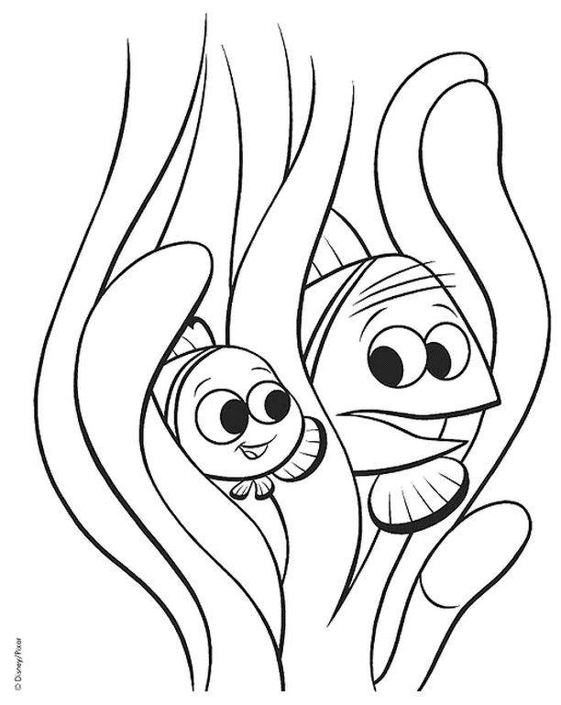

Les tables de multiplications et de divisions par 2

|  |  |  |  |
| --- | --- | --- | --- |
| 9 X 2 = …………. = 2 X 9  3 X 2 = ……..…. = 2 X ……  7 X 2 = …………. =.….. X 7  8 X 2 = ……….. = ………. X ……….  10 X 2 = ………….. = ………. X ……..  5 X 2 = ……………. = ………...X ………  1 X 2 = ………….. = ……… X ……..  4 X 2 = ………….. = ……… X ……..  6 X 2 = …………. = ………. X ……..  2 X 2 = …………. = ……….. X ……  0 X 2 = ………… = ……… X …….. | 4 : 2 = ……..  18 : 2 = ……..  8 : 2 = ………  20 : 2 = …….  10 : 2 = ……..  2 : 2 = ……..  0 : 2 = ……..  12 : 2 = …….  6 : 2 = ………  14 : 2 = ……  16 : 2 = ……. | ….. X 2 = 2  …… X 2 = 18  ……. X 2 = 8  ……. X 2 = 10  …….. X 2 = 4  ……. X 2 = 14  16 = ……. X 2  8 = ……. X 2  0 = ……. X 2  4 = ……..X 2  14 = ……. X 2 | 6 = ……. X 2  10 = ……..X 2  2 = ……. X 2  18 = …….. X 2 |

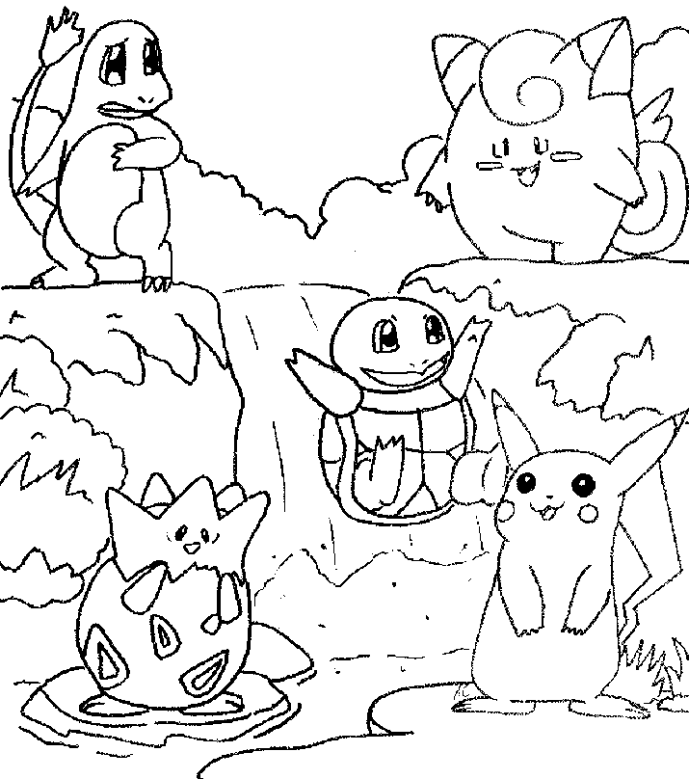

Les tables de multiplications et de divisions de 2

Colorie les mêmes valeurs dans la même couleur.

|  |  |  |  |  |
| --- | --- | --- | --- | --- |
| 2 X 2 | 2 X 5 | 4 : 2 | 20 : 2 | 9 |
| 12 + 6 | 15 - 5 | 12 – 8 | 4 + 6 | 18 – 9 |
| 8 : 2 | 6 X 2 | 12 | 5 X 2 | 16 : 2 |
| 4 | 6 : 3 | 10 : 2 | 2 X 2 | 20 : 5 |

Complète

|  |  |
| --- | --- |
| 14 : 2 = ……  1 X 2 = …….  2 X 2 = ……..  20 : 2 = ……  9 X 2 = ……  5 X 1 = …….  8 : 2 = ……  7 X 2 = …….  0 : 2 = ……  4 X 1 = …… | 6 : 1 = ……  18 : 2 = ….. |

Les tables de multiplication et de division de 2

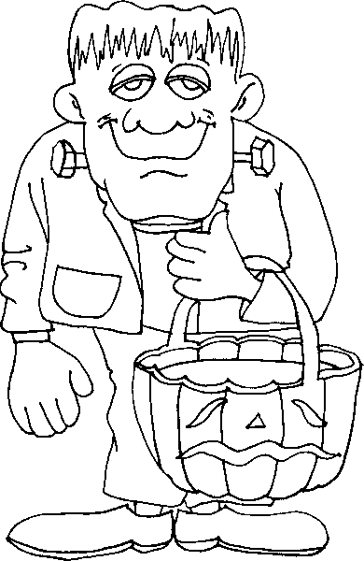Résous les calculs et colorie les réponses dans la couleur demandée.

|  |
| --- |
| **En brun :** 16, 18, 6  **En bleu** : 2, 4, 8  **En rose :** 1, 3, 10, 12, 14  **En noir :** 5, 7  **En jaune** : 9, 16  **En gris :** 20 |

Les tables de multiplication et de division de 2

Résous les calculs et colorie les réponses dans la couleur demandée.

|  |
| --- |
| **En brun :** 16, 18, 6  **En bleu** : 2, 4, 8  **En rose :** 1, 3, 10, 12, 14  **En noir :** 5, 7  **En jaune** : 9, 16  **En gris :** 20 |



Les tables de multiplication et de division de 2

Résous les calculs et colorie les réponses dans la couleur demandée.

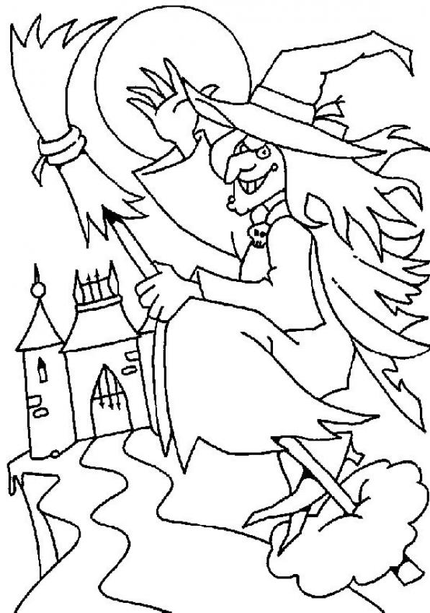

|  |
| --- |
| **En brun** : 1, 2, 8  **En violet** : 6, 7, 9, 12  **En gris** : 3, 5  **En noir** : 10, 14, 16  **En vert** : 4  **En jaune** : 20, 18 |

